Министерство образования и науки РФ
Федеральное государственное бюджетное образовательное учреждение
высшего образования
«Тверской государственный технический университет»
(ФГБОУ ВО «ТвГТУ»)
Кафедра программного обеспечения

Отчёт по лабораторной работе № 1
по дисциплине «Теория алгоритмов»
«Введение в язык программирования Python»

Выполнила: студентка 3-го курса
группы Б.ПИН.РИС-24.06
Дутикова Ксения Дмитриевна
Проверила: Лисничук А. Б.

Тверь 2026
Оглавление
1. Задание 3
2. Описание проделанной работы 3
2.1. Организация проекта 3
2.2. Выполнение модулей-заданий 4
2.2.1. 00_distance.py – таблица расстояний 4
2.2.2. 01_circle.py – площадь круга и проверка точек 4
2.2.3. 02_operations.py – арифметическое выражение 5
2.2.4. 03_favorite_movies.py – работа со срезами 5
2.2.5. 04_my_family.py – списки и суммирование 6
2.2.6. 05_zoo.py – изменение списка животных 6
2.2.7. 06_songs_list.py – длительность песен 7
2.2.8. 07_secret.py – расшифровка сообщения 7
2.2.9. 08_garden.py – операции над множествами 8
2.2.10. 09_shopping.py – минимальные цены 8
2.2.11. 10_store.py – подсчёт складских остатков 9
2.3. Верхнеуровневый модуль run_lab.py 9
2.4. Автоматизированное тестирование pytest 10
3. Шпаргалка по работе с Git 11
4. Итоговые результаты запуска 12
5. Заключение 13
6. Использованные материалы 14

1. Задание
Лабораторная работа посвящена знакомству с базовыми средствами языка Python, организацией учебного проекта в Git и подготовкой программы к повторному использованию и автоматизированной проверке.
В рамках базового уровня необходимо выполнить одиннадцать файлов-заданий, сохранить проект в удалённом репозитории, подготовить README.md и requirements.txt, а также оформить отчёт с кодом, результатами запуска, шпаргалкой Git и используемыми источниками.
Для уровня Medium требуется вынести исполняемую часть заданий в функции и создать отдельный верхнеуровневый модуль, который запускает все задания из одного файла. Для уровня Well-done реализованная функциональность должна быть покрыта тестами pytest.

2. Описание проделанной работы

2.1. Организация проекта
Проект размещён в репозитории LAB1. Файлы заданий находятся в каталоге lab_01, тесты — в каталоге tests. В корне размещены верхнеуровневый скрипт run_lab.py, README.md, requirements.txt и .gitignore. В requirements.txt указана зависимость pytest, а .gitignore исключает виртуальное окружение, кэш Python и служебные каталоги IDE.
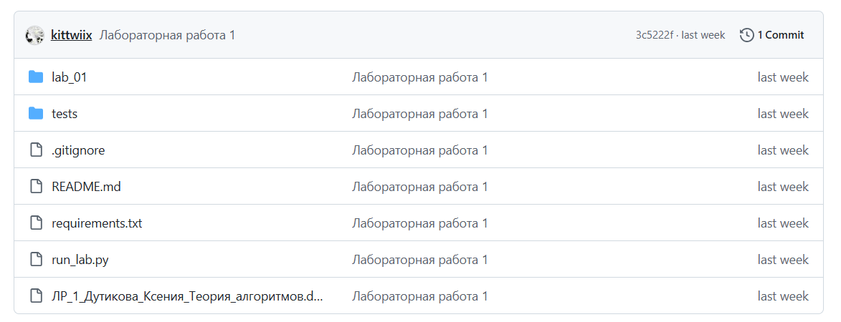
Рис. 1 – Состав репозитория LAB1 на GitHub.
В заданиях сохранены исходные имена 00_distance.py … 10_store.py. Так как такие имена начинаются с цифр, для их подключения из верхнеуровневого модуля используется загрузка по пути к файлу через importlib.util.spec_from_file_location.

2.2. Выполнение модулей-заданий
Во всех файлах вычисления отделены от демонстрационного вывода: основные функции возвращают результат, а функция run() отвечает за печать результата. Благодаря проверке if __name__ == "__main__" каждый модуль можно запускать отдельно и одновременно безопасно подключать из run_lab.py и тестов.

2.2.1. 00_distance.py – таблица расстояний
Из координат Москвы, Лондона и Парижа формируется вложенный словарь расстояний. Для каждой пары вычисляется евклидово расстояние, после чего значение записывается в обе стороны. Сам город в собственный словарь расстояний не добавляется.
def fill_distance_table(city_map):
table = {}
city_names = list(city_map.keys())
for city in city_names:
table[city] = {}
left = 0
while left < len(city_names):
right = left + 1
while right < len(city_names):
first = city_names[left]
second = city_names[right]
x1, y1 = city_map[first]
x2, y2 = city_map[second]
length = ((x1 - x2) ** 2 + (y1 - y2) ** 2) ** 0.5
table[first][second] = length
table[second][first] = length
right += 1
left += 1
return table

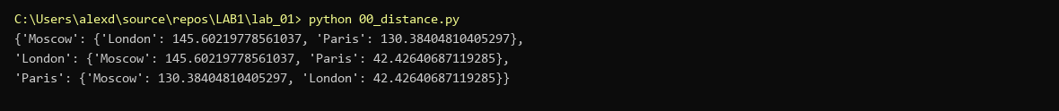
Рис. 2 – Результат расчёта расстояний между городами.

2.2.2. 01_circle.py – площадь круга и проверка точек
Площадь круга вычисляется по формуле πr² при радиусе 42. Для определения положения точки сначала находится расстояние от точки до начала координат, затем оно сравнивается с радиусом. В данной реализации используется строгое сравнение <, поэтому точка на границе считается внешней.
def circle_square(r, pi_value):
return pi_value * r ** 2
def point_is_inside(point, r):
x = point[0]
y = point[1]
from_center = (x ** 2 + y ** 2) ** 0.5
return from_center < r

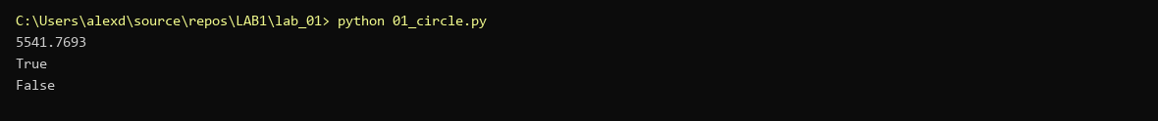
Рис. 3 – Проверка площади круга и положения точек.

2.2.3. 02_operations.py – арифметическое выражение
Из чисел 1, 2, 3, 4 и 5 составлено выражение со значением 25 без изменения исходного порядка чисел. Отдельной функцией сохранён пример из шаблона, который возвращает 9.
def example_value():
return (1 + 2) * 3
def value_twenty_five():
return 1 * (2 + 3) * 4 + 5

Рис. 4 – Результат вычисления арифметических выражений.

2.2.4. 03_favorite_movies.py – работа со срезами
Необходимые названия фильмов извлекаются только с помощью срезов строки. Методы split() и find() не используются, поэтому решение напрямую демонстрирует работу индексов начала и конца среза.
def pick_four_titles(line):
first_title = line[0:10]
last_title = line[42:]
second_title = line[12:25]
almost_last_title = line[35:40]
return first_title, last_title, second_title, almost_last_title

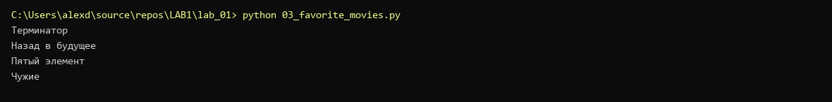
Рис. 5 – Вывод выбранных названий фильмов.

2.2.5. 04_my_family.py – списки и суммирование
Для учебного примера созданы список членов семьи и список пар «имя — рост». Рост отца ищется по имени, а общий рост всех членов семьи рассчитывается последовательным суммированием.
def father_height_cm(rows):
for row in rows:
if row[0] == 'папа':
return row[1]
def family_height_cm(rows):
total = 0
for row in rows:
total += row[1]
return total

Рис. 6 – Расчёт роста отца и общего роста семьи.

2.2.6. 05_zoo.py – изменение списка животных
Исходный список копируется, чтобы не изменять глобальные данные при вызове функции. Медведь вставляется между львом и кенгуру, птицы добавляются в конец, а слон удаляется. Номер клетки определяется отдельным последовательным обходом списка с нумерацией от единицы.
def place_animals(animals, extra_birds):
cages = copy_animals(animals)
cages.insert(1, 'bear')
for bird in extra_birds:
cages.append(bird)
cages.remove('elephant')
return cages
def cage_of(animals, who):
number = 0
for item in animals:
number += 1
if item == who:
return number

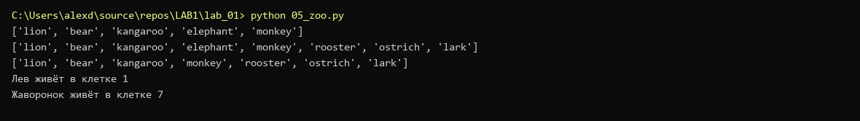
Рис. 7 – Изменение состава зоопарка и номера клеток.

2.2.7. 06_songs_list.py – длительность песен
Первая сумма рассчитывается по списку списков: функция ищет строки с нужными названиями и складывает длительности. Для словаря значения извлекаются по ключам. Итоги округляются до трёх знаков после запятой.
def minutes_from_list(rows, titles):
total = 0
for row in rows:
if row[0] in titles:
total += row[1]
return round(total, 3)
def minutes_from_dict(table, titles):
total = 0
for title in titles:
total += table[title]
return round(total, 3)

Рис. 8 – Суммарная длительность выбранных песен.

2.2.8. 07_secret.py – расшифровка сообщения
Каждое слово скрытой фразы извлекается из своего элемента списка с помощью индексации и срезов. Для четвёртого и пятого слов применяются обратные срезы с отрицательным шагом. Затем слова объединяются через пробел.
def read_secret(parts):
words = []
words.append(parts[0][3])
words.append(parts[1][9:13])
words.append(parts[2][5:15:2])
words.append(parts[3][12:6:-1])
words.append(parts[4][20:15:-1])
return ' '.join(words)

Рис. 9 – Результат расшифровки сообщения.

2.2.9. 08_garden.py – операции над множествами
Кортежи цветов преобразуются во множества. Затем выполняются объединение, пересечение и разность в двух направлениях. Такой подход автоматически удаляет повторяющиеся названия цветов.
def flower_groups(garden_tuple, meadow_tuple):
garden_set = set(garden_tuple)
meadow_set = set(meadow_tuple)
every_kind = garden_set.union(meadow_set)
common = garden_set.intersection(meadow_set)
only_garden = garden_set.difference(meadow_set)
only_meadow = meadow_set.difference(garden_set)
return garden_set, meadow_set, every_kind, common, only_garden, only_meadow

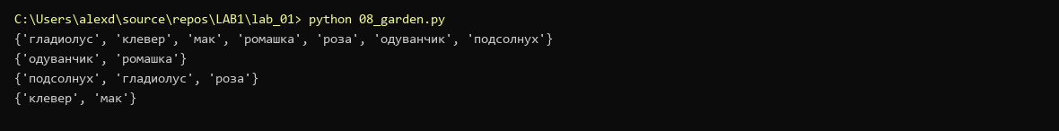
Рис. 10 – Результаты операций над множествами цветов.

2.2.10. 09_shopping.py – минимальные цены
По условию словарь sweets требуется заполнить непосредственно в коде. Для каждого товара выбраны два магазина с минимальной стоимостью, после чего отдельная функция возвращает готовую структуру данных.
sweets = {
'печенье': [
{'shop': 'пятерочка', 'price': 9.99},
{'shop': 'ашан', 'price': 10.99},
],
'конфеты': [
{'shop': 'магнит', 'price': 30.99},
{'shop': 'пятерочка', 'price': 32.99},
],
# остальные товары ...
}
def cheap_offers():
return sweets

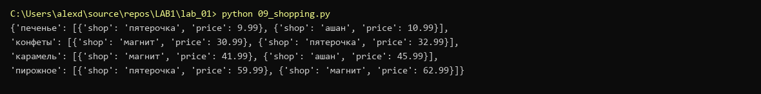
Рис. 11 – Словарь предложений с минимальными ценами.

2.2.11. 10_store.py – подсчёт складских остатков
Для каждого товара по коду просматриваются все партии. Количество суммируется напрямую, а стоимость партии рассчитывается как quantity × price. Результат сохраняется в отдельном словаре с общим количеством и общей стоимостью.
def stock_totals(goods_map, batches):
totals = {}
for title, code in goods_map.items():
pieces = 0
money = 0
for batch in batches[code]:
pieces += batch['quantity']
money += batch['quantity'] * batch['price']
totals[title] = {
'pieces': pieces,
'money': money,
}
return totals

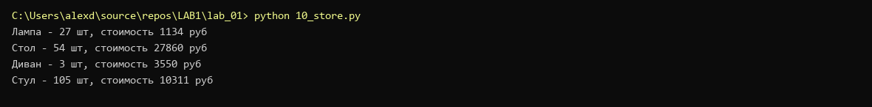
Рис. 12 – Итоговый расчёт количества и стоимости товаров.

2.3. Верхнеуровневый модуль run_lab.py
Для уровня Medium создан отдельный файл run_lab.py. Он содержит список имён всех одиннадцати заданий, формирует путь к каждому файлу, загружает модуль через importlib.util и вызывает его функцию run(). Такой способ позволяет сохранить исходные имена файлов, начинающиеся с цифр, и не переименовывать задания.
def take_module(file_path):
marker = os.path.splitext(os.path.basename(file_path))[0]
spec = importlib.util.spec_from_file_location(marker, file_path)
module = importlib.util.module_from_spec(spec)
spec.loader.exec_module(module)
return module
def run():
here = os.path.dirname(os.path.abspath(__file__))
workdir = os.path.join(here, 'lab_01')
index = 1
for name in TASK_FILES:
path = os.path.join(workdir, name)
print('---------------- ' + str(index) + ' / 11 ----------------')
print('файл: ' + name)
task = take_module(path)
task.run()
print()
index += 1

Запуск выполняется из корня репозитория командой python run_lab.py. Между результатами печатается разделитель с номером текущего задания, поэтому общий вывод остаётся читаемым.

2.4. Автоматизированное тестирование pytest
Для уровня Well-done создан файл tests/test_tasks.py. Он загружает модули по тем же путям, что и run_lab.py, и проверяет возвращаемые значения функций через assert. Таким образом тестируется именно вычислительная логика, а не текст консольного вывода.
def load_task(filename):
path = os.path.join(TASK_DIR, filename)
marker = filename[:-3]
spec = importlib.util.spec_from_file_location(marker, path)
module = importlib.util.module_from_spec(spec)
spec.loader.exec_module(module)
return module
def test_circle_square():
area = circle.circle_square(42, 3.1415926)
assert round(area, 4) == 5541.7693

При запуске командой python -m pytest -v обнаружено 13 тестов. Все проверки завершились успешно: 13 passed. Тестами охвачены расстояния между городами, площадь круга, точки, арифметическое выражение, срезы, работа со списками, словарями и множествами, расшифровка и складские расчёты.
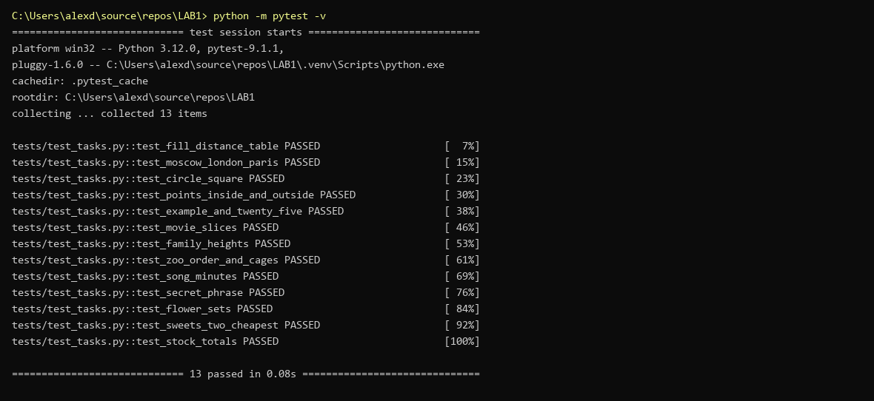
Рис. 13 – Результат запуска автоматизированных тестов.

3. Шпаргалка по работе с Git
Основные команды, использованные при работе с репозиторием, сведены в таблицу.
Команда | Назначение
git clone <url> | Клонировать удалённый репозиторий на компьютер.
git status | Показать состояние рабочей директории и индексированных изменений.
git add <файл> | Добавить конкретный файл в индекс.
git add . | Добавить в индекс все текущие изменения.
git commit -m "сообщение" | Создать локальный коммит с кратким описанием изменений.
git push | Отправить локальные коммиты в связанную удалённую ветку.
git push -u origin <ветка> | Впервые отправить новую ветку и установить upstream-связь.
git pull | Получить изменения из удалённого репозитория и объединить с локальной веткой.
git log --oneline | Просмотреть краткую историю коммитов.
Файл .gitignore используется для исключения служебных файлов. В данном проекте в него внесены каталоги .vs/, .idea/, .venv/, __pycache__/, .pytest_cache/ и файлы *.pyc.

4. Итоговые результаты запуска
Ниже показан общий запуск всех заданий из верхнеуровневого модуля. Вывод разделён на одиннадцать блоков, каждый из которых соответствует отдельному файлу из каталога lab_01.
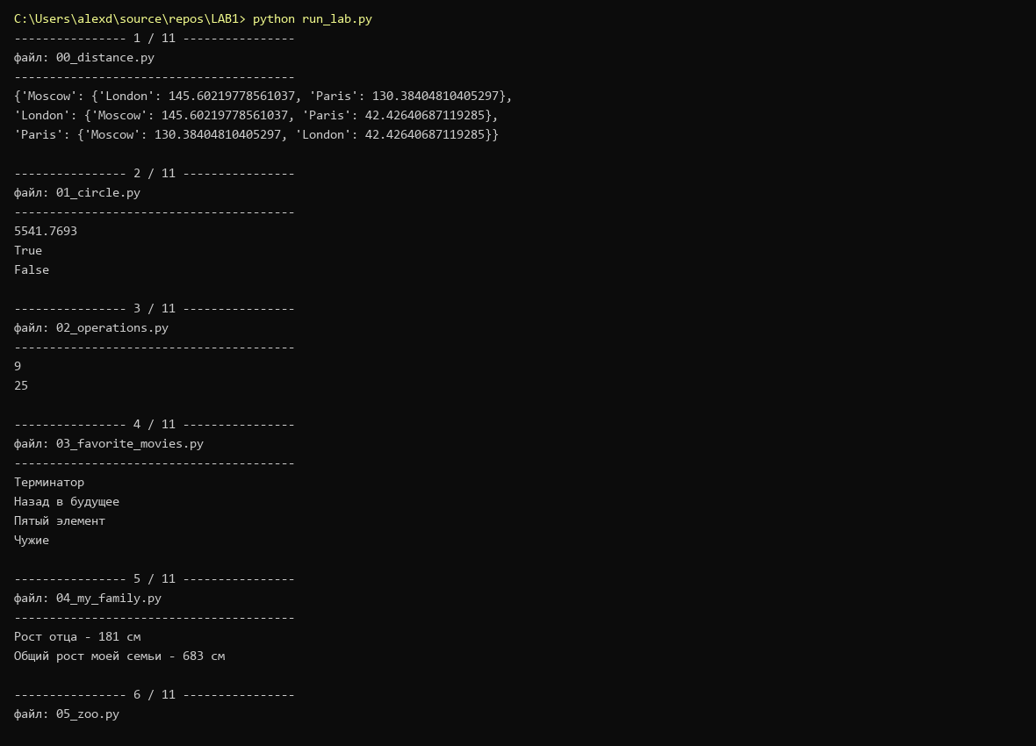
Рис. 14 – Последовательный запуск run_lab.py, часть 1.
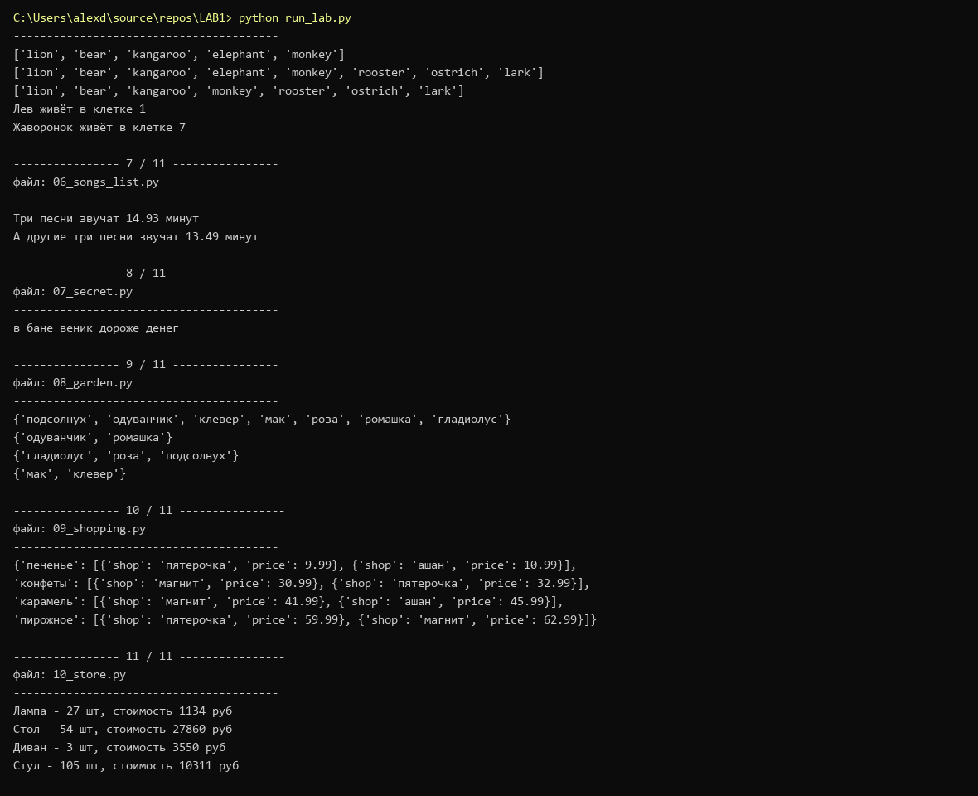
Рис. 15 – Последовательный запуск run_lab.py, часть 2.

5. Заключение
В ходе лабораторной работы были отработаны базовые конструкции Python: арифметические выражения, строки и срезы, списки, кортежи, словари и множества. Все одиннадцать заданий оформлены в виде модулей с отдельными вычислительными функциями и функцией run() для демонстрационного запуска.
Дополнительно реализован верхнеуровневый модуль run_lab.py, который динамически загружает задания без изменения их исходных имён, а также набор автоматизированных тестов pytest. По результатам запуска все 13 тестов выполнены успешно.
Репозиторий с исходным кодом и файлами лабораторной работы: https://github.com/kittwiix/LAB1/tree/main

6. Использованные материалы
1. Python Tutorial — официальная документация Python [Электронный ресурс]. – Режим доступа: https://docs.python.org/3/tutorial/ (дата обращения: 13.09.2026).
2. Doka — руководство по Markdown [Электронный ресурс]. – Режим доступа: https://doka.guide/tools/markdown/ (дата обращения: 13.09.2026).
3. pytest documentation [Электронный ресурс]. – Режим доступа: https://docs.pytest.org/en/latest/ (дата обращения: 12.09.2026).
4. Git documentation [Электронный ресурс]. – Режим доступа: https://git-scm.com/docs (дата обращения: 12.09.2026).
5. Пример оформления отчёта в Markdown [Электронный ресурс]. – Режим доступа: https://github.com/still-coding/report_demo (дата обращения: 12.09.2026).

